Stabilität und Laufkomfort für große Holzschubkästen
Die neue Generation der Auszugsführung Actro 5D

Großzügige Schubkastenformate und schmale Fugen prägen heute das Design hochwertiger Möbelprogramme. Hier sind leistungsstarke Auszugsführungen gefragt, die auch bei schwerer Beladung zuverlässig Haltung zeigen: Die neue Führung Actro 5D von Hettich für Holzschubkästen sorgt mit präziser Ausrichtung für das perfekte Blendenbild. So verschmelzen große, grifflose Fronten zu einer homogenen Fläche, auf der das durchlaufende Holzdekor seine optische Wirkung voll entfalten kann.

Langlebigkeit, hohe Stabilität und exzellenter Laufkomfort sind charakteristisch für die neue Actro 5D-Generation von Hettich. Das starke Führungssystem nimmt es mit bis zu 70 kg Traglast auf, und ausgezogene Holzschubkästen zeigen einen besonders waagerechten Stand. Einen spürbaren Komfortgewinn für Nutzer bieten die angenehm niedrigen Auszugskräfte sowie der leichte, ruhige Lauf des Actro 5D. Eine optimierte Synchronsteuerung macht’s möglich: Durch das Führungsprofil sicher geschützt, sorgt sie für einen übergangsfreien Bewegungsablauf zwischen den Profilen und minimale Laufgeräusche.

Höchstleistung für modernes, großformatiges Möbeldesign
Durch zusätzliche Komfortfeatures beim Actro 5D erweitert sich auch der Gestaltungsspielraum für griffloses Möbeldesign nochmals deutlich: Mit Push to open Silent lassen sich Holzschubkästen durch Antippen der Blende leicht öffnen und danach gedämpft schließen. Dank effektiver Multisynchronisation über die Korpusgrenzen hinweg kann das System auch für extrabreite Blenden vor zwei Holzschubkästen genutzt werden: Bei leichtem Druck auf die XXL-Front an beliebiger Stelle löst die Öffnungsfunktion immer zuverlässig aus. Für besondere Einbausituationen in Küche oder Bad hält Hettich weitere Lösungen bereit: Bei asymmetrisch geformten Schubkästen lässt sich ein flexibler Adapter einsetzen, und überall dort, wo ein Siphon im Weg ist, garantiert ein Umlenkadapter die volle Funktionalität von Push to open Silent für den Holzschubkasten. Speziell für Tablare bietet der Actro 5D außerdem eine Arretierfunktion, die ein unabsichtliches Einfahren verhindert.

Blendeneinstellung und Handling so einfach wie nie
Die aktuelle Produktgeneration des Actro 5D wurde konsequent auf eine schnelle, unkomplizierte Montage und Blendeneinstellung hin optimiert. Die 5-fach-Verstellung erfolgt werkzeuglos und ganz intuitiv: Höhen-, Seiten- und Tiefenverstellung der Blende sind einfach ertastbar und ohne Lösen des Schubkastens möglich. Die Neigungs- und Radialverstellungen hinter der Schubkastenrückwand lassen sich bequem greifen, indem der Schubkasten gelöst und etwas auf der Führung vorgezogen wird.

Einfach auf Kundenwünsche eingehen
Mit der Actro 5D-Generation hat Hettich sein erfolgreiches Plattform-System wieder ein gutes Stück leistungsfähiger gemacht: Das Korpusbohrbild des Actro 5D ist identisch mit dem der neuen Schubkasten-Plattform AvanTech YOU. Damit ist es nur ein kleiner Schritt zu den vielfältigen Gestaltungsoptionen des innovativen Schubkastensystems, das auf den Führungen Actro YOU (bis zu 40 kg / 70 kg) und Quadro YOU (bis zu 30 kg) läuft. Besonderer Vorteil: Diese beiden Führungssysteme können auch unter Holzschubkästen identischer Maße eingesetzt werden, wann immer konstruktiv eine Höhenverstellung der Blende ausreicht. So machen es die vielseitigen Plattformen von Hettich Industrie und Verarbeitern leicht, sich in unterschiedlichen Möbelsegmenten stark aufzustellen und dabei Preis und Leistung präzise auf die Wünsche ihrer Kunden abzustimmen.

Folgendes Bildmaterial steht im Menü „Presse“ auf www.hettich.com, zum Download bereit:
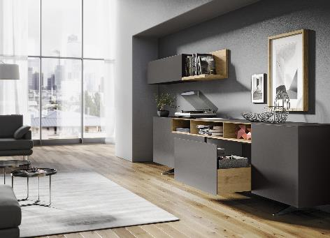
P89_a
Griffloses Design makellos umgesetzt: Die neue Führung Actro 5D von Hettich für Holzschubkästen sorgt für das perfekte Blendenbild. Foto: Hettich

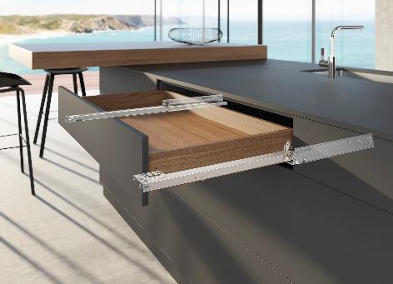
P89_b
Die starke, neue Generation des Actro 5D für Holzschubkästen bietet beste Leistung für modernes, großformatiges Möbeldesign. Foto: Hettich

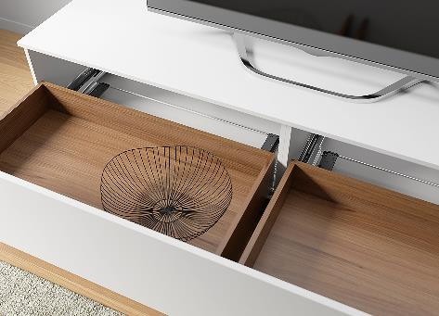
P89_c
Effektive Multisynchronisation für extrabreite Blenden: Sogar bei XXL-Formaten lässt sich Actro 5D mit Push to open Silent nutzen. Foto. Hettich

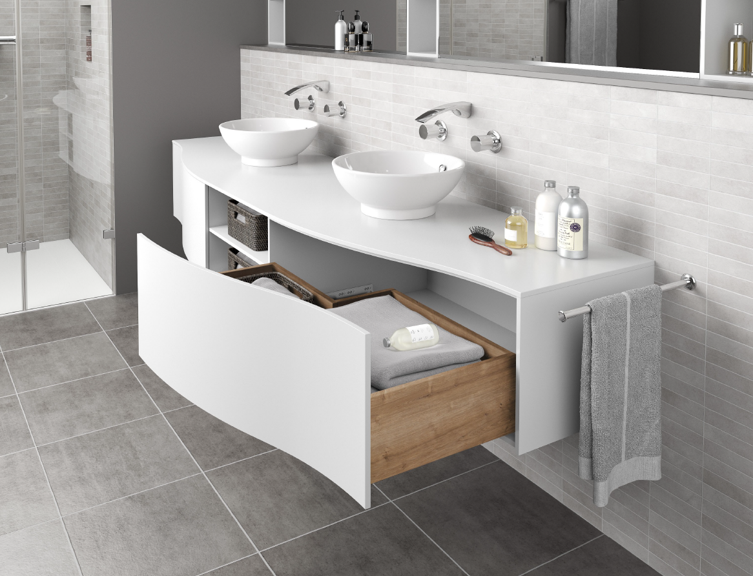
P89_d
Die perfekte Welle: Dank flexibler Synchronisations-Adapter funktioniert Push to open Silent mit Actro 5D auch bei asymmetrisch geformten Holzschubkästen. Foto: Hettich

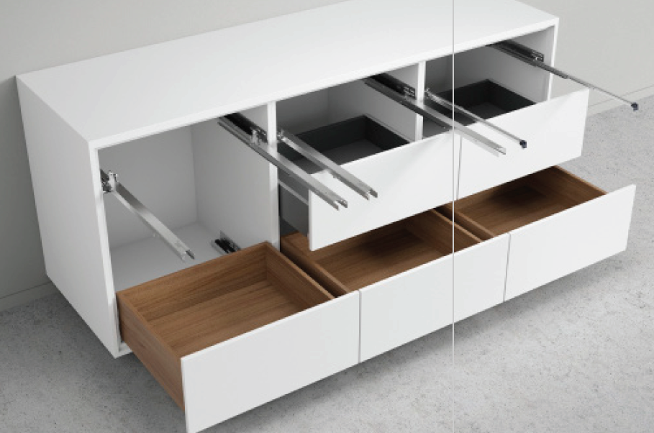
P89_e
Die Plattform macht‘s möglich: Der Wechsel zum Schubkastensystem AvanTech YOU ist denkbar einfach. Foto: Hettich

